Использование аугментаций при обучении моделей глубокого обучения
Использование аугментаций для обучающей выборки позволяет достичь наилучших метрик и понизить риск переобучения модели. На сегодняшний день, существуют десятки библиотек, которые содержат уже готовые реализации таких трансформаций, например, albumentations, ultralytics, torchvision и др. На рассмотрение, было принято решение взять именно последний вариант, потому как библиотека torchvision имеет прямую совместимость с одним из самых популярных фреймворков глубокого обучения – torch.
Для применения сразу нескольких аугментаций к одному экземпляру датасета следует использовать объект torchvision.transforms.Compose([…]).
Ниже приведены примеры наиболее популярных трансформаций для обучения моделей-классификаторов. Исходное изображение представлено на рисунке 1.
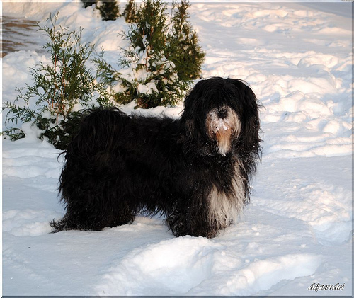
Рисунок 1 – Исходное изображение
Аугментация torchvision.transforms.ColorJitter(…) позволяет задать 4 параметра для изменения изображения: яркость, контраст, насыщенность и оттенок. На рисунке 2 представлен пример увеличения яркости входного изображения на 50%.
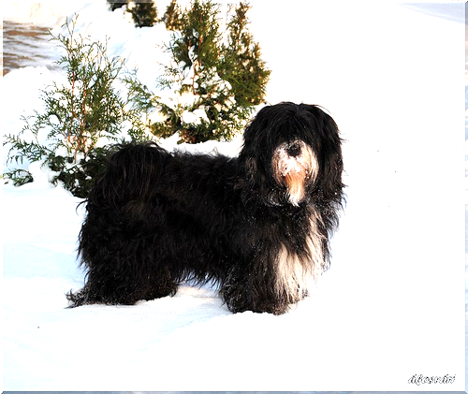
Рисунок 2 – Увеличение яркости
Повышение контраста входного изображения показано на рисунке 3.
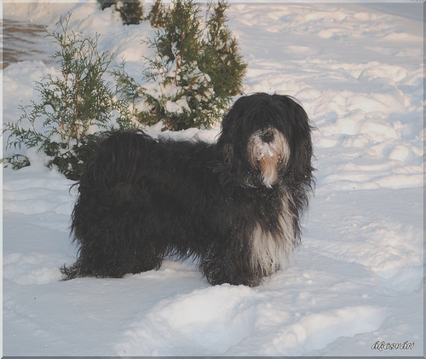
Рисунок 3 – Повышение контраста
Рисунок 4 показывает входное изображение с увеличением насыщенности на 50%.
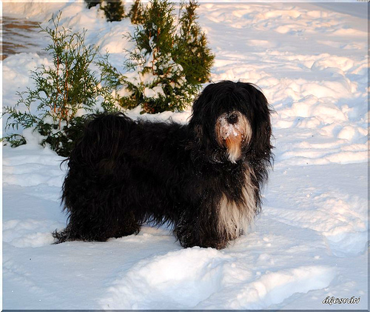
Рисунок 4 – Повышение насыщенности на 50%
На рисунке ниже (рис. 5) можно увидеть, как изменится входное изображение если задать параметр hue=0.5. Это означает, что оттенок изображения может меняться случайным образом в диапазоне [-0.5; 0.5] в нормализованных значений.
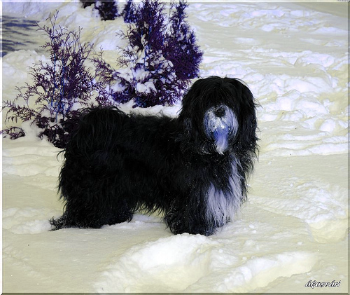
Рисунок 5 – Изменение оттенка
Пример кода инициализации аугментации torchvision.transforms.ColorJitter(…) представлен ниже:

import torchvision.transforms as T

transform = T.Compose([
T.ColorJitter(brightness=0.1, contrast=0.1, saturation=0.1, hue=0.1),
])

Далее на рассмотрении аугментация – torchvision.transforms.Grayscale(…), которая позволяет перевести входное изображение к черно-белому формату, сократив входное количество каналов в 3 раза (см. рис 6).
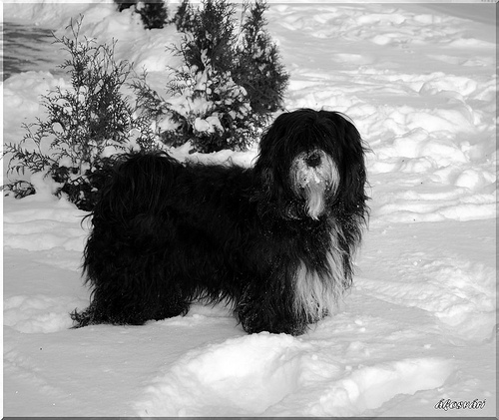
Рисунок 5 – Черно-белое изображение
Инициализация трансформации представлена ниже:

import torchvision.transforms as T

transform = T.Compose([
T.Grayscale()
])

Также довольно популярной аугментацией является torchvision.transforms.GaussianBlur(…). Ниже приведен пример (см. рис. 7) использования данной аугментации с параметрами: kernel_size=(7, 7) и sigma=(0.1, 2.0).
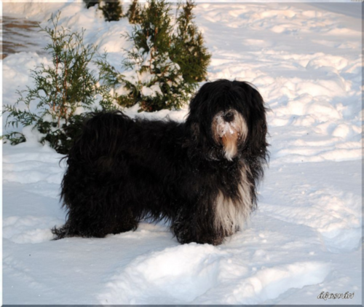
Рисунок 7 – Добавление размытия по Гауссу
Пример инициализации аугментации представлен ниже:

import torchvision.transforms as T

transform = T.Compose([
T.GaussianBlur(kernel_size=(7, 7), sigma=(0.1, 2.0)),
])

Также библиотека torchvision предоставляет различные геометрические аугментации, например, torchvision.transforms.RandomHorizontalFlip(…). Пример использования данной аугментации представлен на рисунке 8.
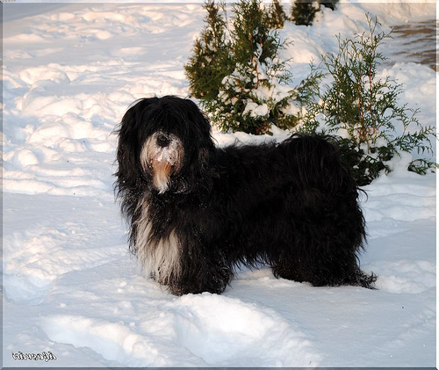
Рисунок 8 – Зеркальное отражение изображения
Код инициализации:

import torchvision.transforms as T

transform = T.Compose([
T.RandomHorizontalFlip(p=1.0),
])

Также есть трансформация, которая позволяет наклонить входное изображение – torchvision.transforms.RandomRotation(…). Пример использования можно увидеть на рисунке 9.
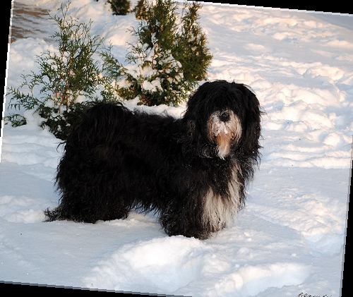
Рисунок 9 – Поворот изображения на 30°
Ниже пример кода инициализации аугментации torchvision.transforms.RandomRotation(…).

import torchvision.transforms as T

transform = T.Compose([
T.RandomRotation(degrees=30),
])

Таким образом, можно сформировать список аугментаций, которые будут применяться к каждому сэмплу обучающей выборки:

train_transform = T.Compose([
T.Resize(size=(224, 224)),
T.ColorJitter(brightness=0.2, contrast=0.1, saturation=0.15, hue=0.02),
T.RandomHorizontalFlip(p=0.4),
T.GaussianBlur(kernel_size=(7, 7), sigma=(0.1, 2.0)),
T.ToTensor(),
T.Normalize(mean=(0.485, 0.456, 0.406), std=(0.229, 0.224, 0.225))
])

После формирования всех трансформаций, можно переходить к инициализации набора данных:

dataset = ImageNet(root=dataset_path, split=split, transform=transform)

Далее, сформированный датасет следует передать как параметр в конструктор класса torch.utils.DataLoader(…) и получить готовый загрузчик данных, который можно использовать при обучении:
dataloader = DataLoader(dataset=dataset, batch_size=batch_size, num_workers=num_workers, shuffle=False)

Ниже на рисунке 10 представлен пример экземпляра после всех трансформаций:
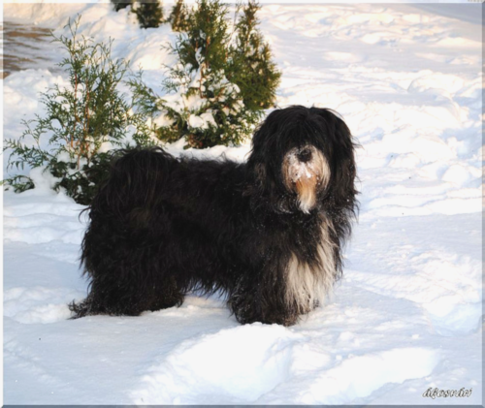
Рисунок 10 – Пример сэмпла после применения аугментаций

Пример использования загрузчика данных при обучении модели глубокого обучения:

for batch in train_loader:
# Разложение батча
images, labels = batch

# Переброс сэмплов на конечное устройство
if torch.cuda.is_available():
images = images.to(device)
labels = labels.to(device)

optimizer.zero_grad()

# Логика для amp
if amp:
with torch.cuda.amp.autocast():
outputs = model(images)
train_loss = unwrap_model(model).loss(outputs, labels)
scaler.scale(train_loss).backward()
# Обновление параметров
scaler.step(optimizer)
scaler.update()
# Логика для обычного прогона
else:
# Получение loss
outputs = model(images)
train_loss = unwrap_model(model).loss(outputs, labels)
train_loss.backward()
# Обновление параметров
optimizer.step()

# Обновление lr
scheduler.step()

